Открытие кабинета ПДД в МБОУ Малодубенская СОШ
С возрастанием интенсивности движения на дорогах постоянно повышаются требования ко всем участникам дорожного движения. Статистические данные о детском дорожно-транспортном травматизме свидетельствуют о том, что необходимо постоянно проводить работу по формированию культуры безопасного поведения школьников на улицах, дорогах, в транспорте. Данной проблемой наша школа занимается с 2000 года. Педагогами накоплен большой опыт работы. Для обучения безопасному поведению детей на улице на современном образовательном уровне стал необходим специализированный кабинет.
В связи с этим, в рамках помощи программе по предупреждению детского дорожно-транспортного травматизма наша школа получила в подарок от завода Мишлен - аппаратно-программный обучающий комплекс по Правилам дорожного движения для школьников 1-11 классов "Весёлый светофор", и 1 сентября 2012г. в торжественной обстановке был открыт кабинет по изучению Правил дорожного движения.
Главная цель всей работы кабинета - формирование культуры поведения у обучающихся и их родителей на улицах, дорогах, в транспорте, в любых дорожных ситуациях. Для реализации этой цели необходимо:
- Обучение детей умению правильно использовать теоретические задания по ПДД в дорожных ситуациях
- Пропаганда знаний по правилам безопасного поведения на улицах среди учащихся и их родителей;
- Привитие учащимся устойчивых навыков безопасного поведения в любой дорожной ситуации
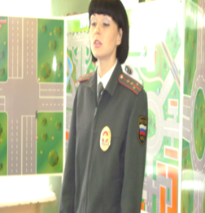
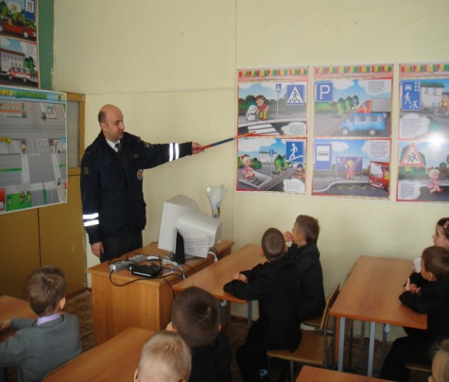
На открытие кабинета ПДД к нам пришла Коротеева Валентина Александровна, инспектор по пропаганде безопасности дорожного движения. Валентина Александровна - частый гость в нашей школе. С ребятами она проводит интересные классные часы, где подробно разбираются различные ситуации на улицах, дорогах и в транспорте. Теперь занятия по изучению Правил дорожного движения будут проходить в кабинете ПДД.
И первыми, кто провел классный час в этом кабинете, были наши первоклассники. В день безопасности, который проводится ежегодно 3 сентября в Московской области, первоклашки вместе с инспектором ГИБДД Чулихиным Д.В. провели занятие по теме: «Твой безопасный маршрут из дома в школу и обратно».

Зам. директора по ОВВВР:_______________/Щербакова С.А./
Зам. директора по безопасности:____________/Корчак А.А./

